negnuja.ch

Bastel-Anleitung / Kugel für das Fenster
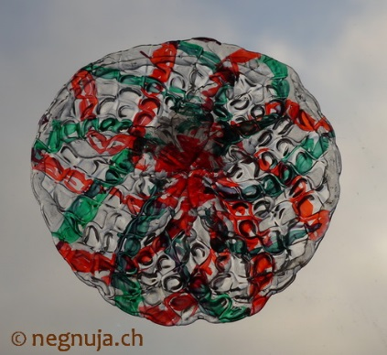
Material:
- Becher
- Backpapier
- Neocolor oder wasserfeste Filzstifte
- Evt. Stein

Zu beachten:
- Die Schmelzzeit ist bei jedem Joghurtbecher anders. Die weissen Becher schmelzen schon nach wenigen Sekunden und die transparenten brauchen schon etwas länger (ca. 1-3 Min.)
- Also nie verschiedene Bechersorten zusammen schmelzen lassen
- Macht vorgängig einen Test, ob die Becher geeignet sind. Es gibt in der Zwischenzeit so verschiedene Becher, dass es schwierig wird, im Voraus zu sagen, welche ideal sind.
- Nicht alle Becher schmelzen schön rund, das heisst mit Verlust muss man rechnen. Nicht enttäuscht sein!
- Schon etwas angeschmolzene Becher können gut mit einem Stein/anderem Blech beschwert werden, damit sie schön flach werden. (Achtung Backpapier dazwischen legen)
So macht man es:

Die Kinder können die Becher mit Neocolor oder wasserfesten Filz auf der Aussenseite anmalen. Damit die weissen Becher zum Bemalen etwas stabiler sind, kann ein Tuch oder ein zweiter Becher in den Becher gestopft werden.

Man stellt die Becher mit der Öffnung nach unten auf eine Backblechfolie. Etwas Abstand zwischen den Becher lassen, damit sie nicht zusammen kommen.

Am besten vor dem Backofen Stellung beziehen und die Sache beobachten (von wenigen Sekunden bis 3 Minuten ist alles möglich).

Einige weisse Becher rollen sich sofort zusammen, hier kann man leider nicht mehr viel machen. :-( (unbedingt vorgängig einige Becher testen, damit keine Tränen fliessen)

Becher, welche schon eingesunken sind, aber nicht schön flach sind, kann man mit einem grossen schweren Stein oder einem anderen Blech beschweren, sodass er flach gedrückt wird (Backpapier dazwischen legen).
Sobald die gewünschte Form des Bechers erreicht ist, den ehemaligen Becher aus dem Ofen nehmen und abkühlen lassen.

unbedingt darauf achten, dass man mit ungeschützten Finger keine Becher direkt aus dem Ofen nimmt. HEISS!!
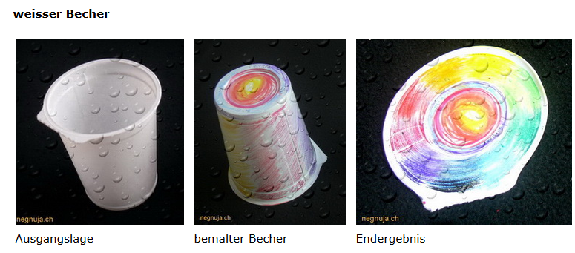

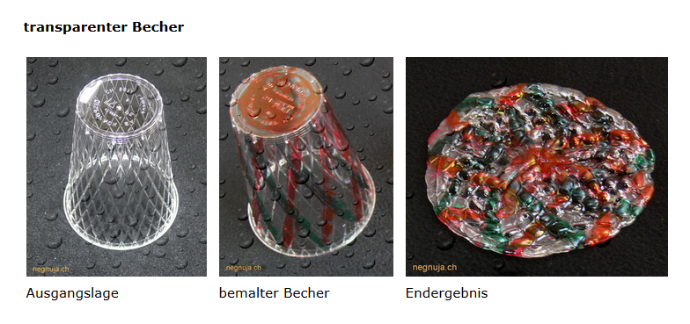

Die Joghurt Becher können für folgendes genutzt werden
- Bilderrahmen
- Weihnachtskugel Deko für das Fenster
- Mobilié
- Dekorationen usw.

